Лаб: Повторения с цикли – While-цикъл
Задачи за упражнение и домашно към курса "Основи на програмирането" в СофтУни.
Тествайте решението си в judge системата: https://judge.softuni.bg/Contests/Index/2407#0

Четене на думи
Напишете функция, която чете елементите на масив, докато не получи командата "Stop".
Примерен вход и изход
вход | изход |  | вход | изход
(["Nakov",  "SoftUni",  "Sofia",  "Bulgaria",  "SomeText",  "Stop",  "AfterStop",  "Europe",  "HelloWorld"]) | Nakov  SoftUni  Sofia  Bulgaria  SomeText |  | (["Sofia",  "Berlin",  "Moscow",  "Athens",  "Madrid",  "London",  "Paris",  "Stop",  "AfterStop"]) | Sofia  Berlin  Moscow  Athens  Madrid  London  Paris

Парола
Напишете функция, която първоначално прочита име и парола на потребителски профил. След това чете парола за вход.
- при въвеждане на грешна парола: потребителя да се подкани да въведе нова парола.
- при въвеждане на правилна парола: отпечатваме "Welcome {username}!".

Примерен вход и изход
вход | изход |  | вход | изход
(["Nakov",  "1234",  "Pass",  "1324",  "1234"]) | Welcome Nakov! |  | (["Gosho",  "secret",  "secret"]) | Welcome Gosho!

Насоки
- Инициализирайте две променливи username и password, които ще съдържат потребителското име и паролата:
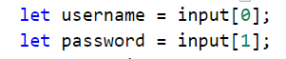
- Инициализирайте променлива data, която ще държи въведената от потребителя парола за вход:
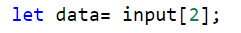
- Инициализирайте променлива counter, която ще държи индекса на текущия елемент в масива. Тъй като вече сме присвоили първите три елемента, ще сложим counter да е равно на 3.
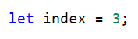
- В while цикъл, до въвеждане на валидна парола, четете нова и повишавайте counter с 1:
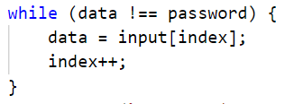
- Когато се въведе валидна парола принтирайте съобщението за успешен вход:
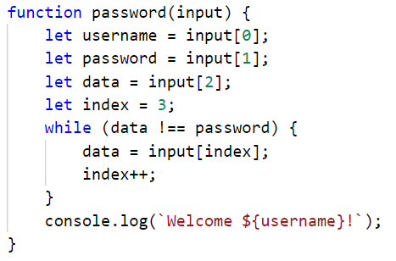

Сума от числа
Напишете функция, която чете цяло число от масив и на всеки следващ ред цели числа, докато тяхната сума стане по-голяма или равна на първоначалното число. След приключване да се отпечата сумата на въведените числа.
Примерен вход и изход
вход | изход |  | вход | изход
(["100",  "10",  "20",  "30",  "40"]) | 100 |  | (["20",  "1",  "2",  "3",  "4",  "5",  "6"]) | 21

Редица числа 2k + 1
Напишете програма, която чете число n, въведено от потребителя и отпечатва всички числа ≤ n от редицата: 1, 3, 7, 15, 31, …. Всяко следващо число се изчислява като умножим предишното с 2 и добавим 1.

Примерен вход и изход
вход | изход |  | вход | изход |  | вход | изход |  | вход | изход
(["3"]) | 1  3 |  | (["8"]) | 1  3  7 |  | (["17"]) | 1  3  7  15 |  | (["31"]) | 1  3  7  15  31

Насоки

- Създайте променлива, която ще е брояч и има първоначална стойност 1.
- Създайте while цикъл, който се повтаря докато брояча е по-малък от числото, което сте прочели от конзолата.
- При всяко повторение на цикъла принтирайте стойността на брояча и му прибавяйте дадената стойност.

Баланс по сметка
Напишете функция, която пресмята колко общо пари има в сметката, след като направите определен брой вноски. Във всеки елемент ще получавате сумата, която трябва да внесете в сметката, до получаване на команда "NoMoreMoney" . При всяка получена сума на конзолата трябва да се извежда "Increase: " + сумата и тя да се прибавя в сметката. Ако получите число по-малко от 0 на конзолата трябва да се изведе "Invalid operation!" и програмата да приключи. Когато програмата приключи трябва да се принтира "Total: " + общата сума в сметката.
Всички суми, които се печатат, трябва да се форматират до втория знак след десетичната запетая.

Примерен вход и изход
вход | изход |  | вход | изход
(["5.51",  "69.42",  "100",  "NoMoreMoney"]) | Increase: 5.51  Increase: 69.42  Increase: 100.00  Total: 174.93 |  | (["120",  "45.55",  "-150"]) | Increase: 120.00  Increase: 45.55  Invalid operation!  Total: 165.55

Най-голямо число
Напишете функция, която до получаване на командата "Stop", чете цели числа и намира най-голямото измежду тях. Въвежда се по едно число на ред.

Примерен вход и изход
вход | изход |  | вход | изход |  | вход | изход |  | вход | изход |  | вход | изход
(["100",  "99",  "80",  "70",  "Stop"]) | 100 |  | (["-10",  "20",  "-30",  "Stop"]) | 20 |  | (["45",  "-20",  "7",  "99",  "Stop"]) | 99 |  | (["999",  "Stop"]) | 999 |  | (["-1",  "-2",  "Stop"]) | -1

Най-малко число
Напишете функция, която до получаване на командата "Stop", чете цели числа, и намира най-малкото измежду тях. Въвежда се по едно число на ред.

Примерен вход и изход
вход | изход |  | вход | изход |  | вход | изход |  | вход | изход |  | вход | изход
(["100",  "99",  "80",  "70",  "Stop"]) | 70 |  | (["-10",  "20",  "-30",  "Stop"]) | -30 |  | (["45",  "-20",  "7",  "99",  "Stop"]) | -20 |  | (["999",  "Stop"]) | 999 |  | (["-1",  "-2",  "Stop"]) | -2

Завършване
Напишете програма, която изчислява средната оценка на ученик от цялото му обучение. На първия ред ще получите името на ученика, а на всеки следващ ред неговите годишни оценки. Ученикът преминава в следващия клас, ако годишната му оценка е по-голяма или равна на 4.00. Ако ученикът бъде скъсан повече от един път, то той бива изключен и програмата приключва, като се отпечатва името на ученика и в кой клас бива изключен.
При успешно завършване на 12-ти клас да се отпечата :
"{име на ученика} graduated. Average grade: {средната оценка от цялото обучение}"
В случай, че ученикът е изключен от училище, да се отпечата:
"{име на ученика} has been excluded at {класа, в който е бил изключен} grade"
Стойността трябва да бъде форматирана до втория знак след десетичната запетая.

Примерен вход и изход
вход | изход |  | вход | изход
(["Gosho",  "5",  "5.5",  "6",  "5.43",  "5.5",  "6",  "5.55",  "5",  "6",  "6",  "5.43",  "5"]) | Gosho graduated. Average grade: 5.53 |  | (["Mimi",  "5",  "6",  "5",  "6",  "5",  "6",  "6",  "2",  "3"]) | Mimi has been excluded at 8 grade

